Мемлекеттік көрсетілетін қызмет регламенттерін бекіту туралы
Күшін жойған
Қостанай облысы әкімдігінің 2014 жылғы 23 мамырдағы № 230 қаулысы. Қостанай облысының Әділет департаментінде 2014 жылғы 2 шілдеде № 4904 болып тіркелді. Күші жойылды - Қостанай облысы әкімдігінің 2015 жылғы 16 қарашадағы № 482 қаулысымен
Ескерту. Күші жойылды - Қостанай облысы әкімдігінің 16.11.2015 № 482 қаулысымен (қол қойылған күнінен бастап қолданысқа енгізіледі).
"Мемлекеттік көрсетілетін қызметтер туралы" 2013 жылғы 15 сәуірдегі Қазақстан Республикасы Заңының 16-бабына сәйкес Қостанай облысының әкімдігі ҚАУЛЫ ЕТЕДІ:
1. Қоса беріліп отырған:
1) "Жер қойнауы және жер қойнауын пайдалану туралы" Қазақстан Республикасының Заңында көзделген жағдайларда, кең таралған
пайдалы қазбаларды барлауды және өндіруді жүргізу, барлауға немесе өндіруге байланысты емес құрылыс және (немесе) жерасты ғимараттары үшін берілген жер қойнауының учаскелеріне арналған сервитуттарды тіркеу";
2) "Барлауға немесе өндіруге байланысты емес жерасты құрылыстарын салуға және (немесе) пайдалануға келісімшарттар жасасу";
3) "Кең таралған пайдалы қазбаларды барлауға, өндіруге келісімшарттар жасасу, оларды тіркеу және сақтау";
4) "Жер қойнауын пайдалану құқығын беруге, барлауға немесе өндіруге байланысты емес жерасты құрылыстарын салуға және (немесе) пайдалануға арналған келісімшарттарды тіркеу" мемлекеттік көрсетілетін қызмет регламенттері бекітілсін.
2. Осы қаулы алғашқы ресми жарияланған күнінен кейін күнтізбелік он күн өткен соң қолданысқа енгізіледі.
Облыс әкімі Н. Садуақасов
КЕЛІСІЛДІ:
"Қостанай облысы әкімдігінің
кәсіпкерлік және индустриалдық-
инновациялық даму басқармасы"
ММ басшысы
__________________ М. Соқытбаев
Әкімдіктің
2014 жылғы 23 мамырдағы
№ 230 қаулысымен бекітілген
"Жер қойнауы және жер қойнауын пайдалану
туралы" Қазақстан Республикасының Заңында
көзделген жағдайларда, кең таралған пайдалы
қазбаларды барлауды және өндіруді жүргізу,
барлауға немесе өндіруге байланысты емес
құрылыс және (немесе) жерасты ғимараттары
үшін берілген жер қойнауының учаскелеріне
арналған сервитуттарды тіркеу" мемлекеттік
көрсетілетін қызмет регламенті
1. Жалпы ережелер
1. "Жер қойнауы және жер қойнауын пайдалану туралы" Қазақстан Республикасының Заңында көзделген жағдайларда, кең таралған пайдалы қазбаларды барлауды және өндіруді жүргізу, барлауға немесе өндіруге байланысты емес құрылыс және (немесе) жерасты ғимараттары үшін берілген жер қойнауының учаскелеріне арналған сервитуттарды тіркеу" мемлекеттік көрсетілетін қызметін (бұдан әрі – мемлекеттік көрсетілетін қызмет) облыстың жергілікті атқарушы органы ("Қостанай облысы әкімдігінің кәсіпкерлік және индустриалдық-инновациялық даму басқармасы" мемлекеттік мекемесі) (бұдан әрі – көрсетілетін қызметті беруші) көрсетеді.
Өтініштерді қабылдау және мемлекеттік көрсетілетін қызмет нәтижелерін беру көрсетілетін қызметті берушінің кеңсесі арқылы жүзеге асырылады.
2. Мемлекеттiк көрсетілетін қызмет нысаны: қағаз түрінде.
3. Мемлекеттік көрсетілетін қызмет нәтижесі – "Жер қойнауы және жер қойнауын пайдалану туралы" Қазақстан Республикасының Заңында көзделген жағдайларда, кең таралған пайдалы қазбаларды барлауды және өндіруді жүргізу, барлауға немесе өндіруге байланысты емес құрылыс және (немесе) жерасты ғимараттары үшін берілген жер қойнауының учаскелеріне арналған сервитуттарды тіркеу туралы хабарлама-хат (бұдан әрі – хабарлама-хат).
Мемлекеттік қызмет көрсетудің нәтижесін беру нысаны: қағаз түрінде.
2. Мемлекеттік қызмет көрсету процесінде
көрсетілетін қызметті берушінің құрылымдық
бөлімшелерінің (қызметкерлерінің)
іс-қимыл тәртібін сипаттау
4. Мемлекеттік қызмет көрсету бойынша рәсімді (іс-қимылды) бастауға негіздеме Қазақстан Республикасы Үкіметінің 2014 жылғы 26 ақпандағы № 153 "Геология және су ресурстарын пайдалану саласындағы мемлекеттiк көрсетілетін қызметтер стандарттарын бекiту туралы" қаулысымен бекітілген "Жер қойнауы және жер қойнауын пайдалану туралы" Қазақстан Республикасының Заңында көзделген жағдайларда, кең таралған пайдалы қазбаларды барлауды және өндіруді жүргізу, барлауға немесе өндіруге байланысты емес құрылыс және (немесе) жерасты ғимараттары үшін берілген жер қойнауының учаскелеріне арналған сервитуттарды тіркеу" мемлекеттік көрсетілетін қызмет стандартының (бұдан әрі – Стандарт) 9-тармағында көрсетілген құжаттарды (бұдан әрі – құжаттар топтамасы) қоса бере отырып, көрсетілетін қызметті алушының өтініш беруі болып табылады.
5. Мемлекеттік қызмет көрсету процесінің құрамына кіретін әрбір рәсімнің (іс-қимылдың) мазмұны, оның орындалу ұзақтығы:
1) көрсетілетін қызметті берушінің кеңсе қызметкері құжаттар топтамасын қабылдайды, оларды тіркеуді жүзеге асырады және өтініштің көшірмесін көрсетілетін қызметті алушыға береді, 10 минут.
Рәсімнің нәтижесі – құжаттар топтамасын қабылдау күні мен уақытын көрсете отырып, көрсетілетін қызметті берушінің кеңсесінде тіркелгені туралы өтініштің көшірмесі;
2) көрсетілетін қызметті берушінің басшысы құжаттар топтамасымен танысады және көрсетілетін қызметті берушінің жауапты орындаушысын айқындайды, 3 сағат.
Рәсімнің нәтижесі – көрсетілетін қызметті беруші басшысының бұрыштамасы;
3) көрсетілетін қызметті берушінің жауапты орындаушысы ұсынылған құжаттар топтамасын қарайды, хабарлама-хат жобасын дайындайды, күнтізбелік 13 күн.
Рәсімнің нәтижесі - хабарлама-хат жобасы;
4) көрсетілетін қызметті берушінің басшысы хабарлама-хат жобасына қол қояды, күнтізбелік 1 күн.
Рәсімнің нәтижесі – қол қойылған хабарлама-хат;
5) көрсетілетін қызметті берушінің кеңсе қызметкері хабарлама-хатты көрсетілетін қызметті алушыға береді, 10 минут.
Рәсімнің нәтижесі – хабарлама-хат беру.
3. Мемлекеттік қызмет көрсету процесінде
көрсетілетін қызметті берушінің құрылымдық
бөлімшелерінің (қызметкерлерінің) өзара
іс-қимыл тәртібін сипаттау
6. Мемлекеттік көрсетілетін қызмет процесіне қатысатын көрсетілетін қызметті берушінің құрылымдық бөлімшелерінің (қызметкерлерінің) тізбесі:
1) көрсетілетін қызметті берушінің кеңсе қызметкері;
2) көрсетілетін қызметті берушінің басшысы;
3) көрсетілетін қызметті берушінің жауапты орындаушысы.
7. Әрбір рәсімнің (іс-қимылдың) ұзақтығын көрсете отырып, құрылымдық бөлімшелер (қызметкерлер) арасындағы рәсімдердің (іс-қимылдардың) реттілігін сипаттау:
1) көрсетілетін қызметті берушінің кеңсе қызметкері құжаттарды қабылдайды, оларды тіркеуді жүзеге асырады және өтініштің көшірмесін көрсетілетін қызметті алушыға береді, 10 минут;
2) көрсетілетін қызметті берушінің басшысы құжаттар топтамасымен танысады және көрсетілетін қызметті берушінің жауапты орындаушысын айқындайды, 3 сағат;
3) көрсетілетін қызметті берушінің жауапты орындаушысы ұсынылған құжаттарды қарайды, хабарлама-хат жобасын дайындайды, күнтізбелік 13 күн;
4) көрсетілетін қызметті берушінің басшысы хабарлама-хат жобасына қол қояды, күнтізбелік 1 күн;
5) көрсетілетін қызметті берушінің кеңсе қызметкері хабарлама-хатты көрсетілетін қызметті алушыға береді, 10 минут.
8. Әрбір рәсімнің (іс-қимылдың) ұзақтығын көрсете отырып, құрылымдық бөлімшелер (қызметкерлер) арасындағы рәсімдердің (іс-қимылдардың) реттілігінің блок-схемасы осы Регламентке 1-қосымшада көрсетілген.
9. Мемлекеттік қызмет көрсету процесінде рәсімдердің (іс-қимылдардың) реттілігін, көрсетілетін қызмет берушінің құрылымдық бөлімшелерінің (қызметкерлерінің) өзара іс-қимылдарын, сондай-ақ өзге де көрсетілетін қызметті берушілермен және (немесе) халыққа қызмет көрсету орталықтарының өзара іс-қимыл тәртібін және мемлекеттік қызмет көрсету процесінде ақпараттық жүйелерді қолдану тәртібін сипаттау осы Регламентке 2-қосымшаға сәйкес мемлекеттік қызмет көрсетудің бизнес-процестерінің анықтамалығында қөрсетіледі.
"Жер қойнауы және жер қойнауын
пайдалану туралы" Қазақстан
Республикасының Заңында көзделген
жағдайларда,кең таралған пайдалы
қазбаларды барлауды және өндіруді
жүргізу, барлауға немесе өндіруге
байланысты емес құрылыс және (немесе)
жерасты ғимараттары үшін берілген жер
қойнауының учаскелеріне арналған
сервитуттарды тіркеу" мемлекеттік
көрсетілетін қызмет регламентіне
1-қосымша
Әрбір рәсімнің (іс-қимылдың) ұзақтығын
көрсете отырып, құрылымдық бөлімшелер
(қызметкерлер) арасындағы рәсімдердің
(іс-қимылдардың) реттілігінің блок-схемасы
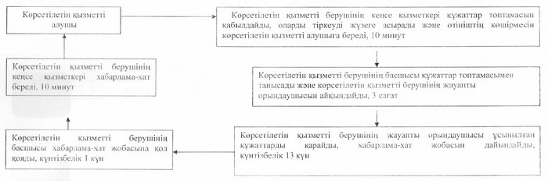
"Жер қойнауы және жер қойнауын
пайдалану туралы" Қазақстан
Республикасының Заңында көзделген
жағдайларда, кең таралған пайдалы
қазбаларды барлауды және өндіруді
жүргізу, барлауға немесе өндіруге
байланысты емес құрылыс және (немесе)
жерасты ғимараттары үшін берілген
жер қойнауының учаскелеріне арналған
сервитуттарды тіркеу" мемлекеттік
көрсетілетін қызмет регламентіне
2-қосымша
"Жер қойнауы және жер қойнауын пайдалану
туралы" Қазақстан Республикасының Заңында
көзделген жағдайларда, кең таралған пайдалы
қазбаларды барлауды және өндіруді жүргізу,
барлауға немесе өндіруге байланысты емес құрылыс
және (немесе) жерасты ғимараттары үшін берілген
жер қойнауының учаскелеріне арналған
сервитуттарды тіркеу" мемлекеттік қызмет
көрсетудің бизнес-процестерінің анықтамалығы
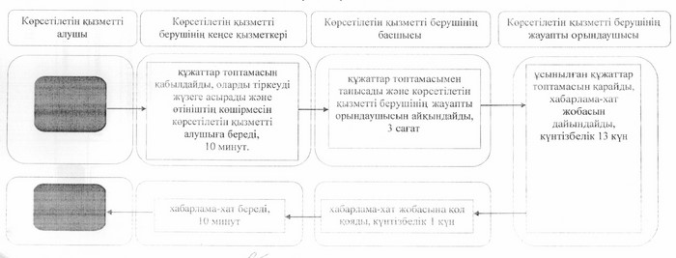
Шартты белгілер:
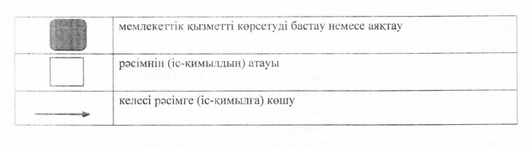
Әкімдіктің
2014 жылғы 23 мамырдағы
№ 230 қаулысымен бекітілген
"Барлауға немесе өндіруге байланысты
емес жерасты құрылыстарын салуға және
(немесе) пайдалануға келісімшарттар
жасасу" мемлекеттік көрсетілетін
қызмет регламенті
1. Жалпы ережелер
1. "Барлауға немесе өндіруге байланысты емес жерасты құрылыстарын салуға және (немесе) пайдалануға келісімшарттар жасасу" мемлекеттік көрсетілетін қызметін (бұдан әрі – мемлекеттік көрсетілетін қызмет) облыстың жергілікті атқарушы органы ("Қостанай облысы әкімдігінің кәсіпкерлік және индустриалдық-инновациялық даму басқармасы" мемлекеттік мекемесі) (бұдан әрі – көрсетілетін қызметті беруші) көрсетеді.
Өтініштерді қабылдау және мемлекеттік көрсетілетін қызмет нәтижелерін беру көрсетілетін қызметті берушінің кеңсесі арқылы жүзеге асырылады.
2. Мемлекеттiк қызметті көрсету нысаны: қағаз түрінде.
3. Мемлекеттік көрсетілетін қызметтің нәтижесі – барлауға немесе өндіруге байланысты емес жерасты құрылыстарын салуға және (немесе) пайдалануға келісімшарт (бұдан әрі – келісімшарт).
Мемлекеттік көрсетілетін қызмет нәтижесін беру нысаны: қағаз түрінде.
2. Мемлекеттік қызмет көрсету процесінде
көрсетілетін қызметті берушінің құрылымдық
бөлімшелерінің (қызметкерлерінің)
іс-қимыл тәртібін сипаттау
4. Мемлекеттік қызмет көрсету бойынша рәсімді (іс-қимылды) бастауға негіздеме Қазақстан Республикасы Үкіметінің 2014 жылғы 26 ақпандағы № 153 "Геология және су ресурстарын пайдалану саласындағы мемлекеттiк көрсетілетін қызметтер стандарттарын бекiту туралы" қаулысымен бекітілген "Барлауға немесе өндіруге байланысты емес жерасты құрылыстарын салуға және (немесе) пайдалануға келісімшарттар жасасу" мемлекеттік көрсетілетін қызмет стандартының (бұдан әрі – Стандарт) 9-тармағында көрсетілген құжаттарды (бұдан әрі - құжаттар топтамасы) қоса бере отырып, көрсетілетін қызметті алушының өтініш беруі болып табылады.
5. Мемлекеттік қызмет көрсету процесінің құрамына кіретін әрбір рәсімнің (іс-қимылдың) мазмұны, оның орындалу ұзақтығы:
1) көрсетілетін қызметті берушінің кеңсе қызметкері құжаттар топтамасын қабылдайды, оларды тіркеуді жүзеге асырады және өтініштің көшірмесін көрсетілетін қызметті алушыға береді, 15 минут.
Рәсімнің нәтижесі – құжаттар топтамасын қабылдау күні мен уақытын көрсете отырып, көрсетілетін қызметті берушінің кеңсесінде тіркелгені туралы өтініштің көшірмесі;
2) көрсетілетін қызметті берушінің басшысы құжаттар топтамасымен танысады және көрсетілетін қызметті берушінің жауапты орындаушысын айқындайды, 3 сағат.
Рәсімнің нәтижесі – көрсетілетін қызметті беруші басшысының бұрыштамасы;
3) көрсетілетін қызметті берушінің жауапты орындаушысы ұсынылған құжаттар топтамасын қарайды, келісімшарт жобасын дайындайды, күнтізбелік 12 күн.
Рәсімнің нәтижесі - келісімшарт жобасы;
4) көрсетілетін қызметті берушінің басшысы келісімшарт жобасына қол қояды, күнтізбелік 1 күн.
Рәсімнің нәтижесі – қол қойылған келісімшарт;
5) көрсетілетін қызметті берушінің кеңсе қызметкері келісімшартты көрсетілетін қызметті алушыға береді, 15 минут.
Рәсімнің нәтижесі – келісімшарт беру.
3. Мемлекеттік қызмет көрсету процесінде
көрсетілетін қызметті берушінің құрылымдық
бөлімшелерінің (қызметкерлерінің)
өзара іс-қимыл тәртібін сипаттау
6. Мемлекеттік көрсетілетін қызмет процесіне қатысатын көрсетілетін қызметті берушінің құрылымдық бөлімшелерінің (қызметкерлерінің) тізбесі:
1) көрсетілетін қызметті берушінің кеңсе қызметкері;
2) көрсетілетін қызметті берушінің басшысы;
3) көрсетілетін қызметті берушінің жауапты орындаушысы.
7. Әрбір рәсімнің (іс-қимылдың) ұзақтығын көрсете отырып, құрылымдық бөлімшелер (қызметкерлер) арасындағы рәсімдердің (іс-қимылдардың) реттілігін сипаттау:
1) көрсетілетін қызметті берушінің кеңсе қызметкері құжаттар топтамасын қабылдайды, оларды тіркеуді жүзеге асырады және өтініштің көшірмесін көрсетілетін қызметті алушыға береді, 15 минут;
2) көрсетілетін қызметті берушінің басшысы құжаттар топтамасымен танысады және көрсетілетін қызметті берушінің жауапты орындаушысын айқындайды, 3 сағат;
3) көрсетілетін қызметті берушінің жауапты орындаушысы ұсынылған құжаттар топтамасын қарайды, келісімшарт жобасын дайындайды, күнтізбелік 12 күн;
4) көрсетілетін қызметті берушінің басшысы келісімшарт жобасына қол қояды, күнтізбелік 1 күн;
5) көрсетілетін қызметті берушінің кеңсе қызметкері келісімшартты көрсетілетін қызметті алушыға береді, 15 минут.
8. Әрбір рәсімнің (іс-қимылдың) ұзақтығын көрсете отырып, құрылымдық бөлімшелер (қызметкерлер) арасындағы рәсімдердің (іс-қимылдардың) реттілігінің блок-схемасы осы Регламентке 1-қосымшада көрсетілген.
9. Мемлекеттік қызмет көрсету процесінде рәсімдердің (іс-қимылдардың) реттілігін, көрсетілетін қызмет берушінің құрылымдық бөлімшелерінің (қызметкерлерінің) өзара іс-қимылдарын, сондай-ақ өзге де көрсетілетін қызметті берушілермен және (немесе) халыққа қызмет көрсету орталықтарының өзара іс-қимыл тәртібін және мемлекеттік қызмет көрсету процесінде ақпараттық жүйелерді қолдану тәртібін сипаттау осы Регламентке 2-қосымшаға сәйкес мемлекеттік қызмет көрсетудің бизнес-процестерінің анықтамалығында қөрсетіледі.
"Барлауға немесе өндіруге байланысты
емес жерасты құрылыстарын салуға және
(немесе) пайдалануға келісімшарттар
жасасу" мемлекеттік көрсетілетін
қызмет регламентіне 1-қосымша
Әрбір рәсімнің (іс-қимылдың) ұзақтығын
көрсете отырып, құрылымдық бөлімшелер
(қызметкерлер) арасындағы рәсімдердің
(іс-қимылдардың) реттілігінің блок-схемасы
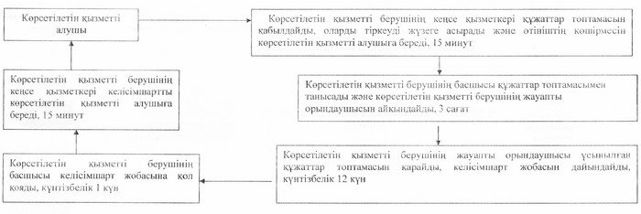
"Барлауға немесе өндіруге байланысты
емес жерасты құрылыстарын салуға
және (немесе) пайдалануға келісімшарттар
жасасу" мемлекеттік көрсетілетін қызмет
регламентіне 2-қосымша
"Барлауға немесе өндіруге байланысты
емес жерасты құрылыстарын салуға және
(немесе) пайдалануға келісімшарттар жасасу"
мемлекеттік қызмет көрсетудің
бизнес-процестерінің анықтамалығы
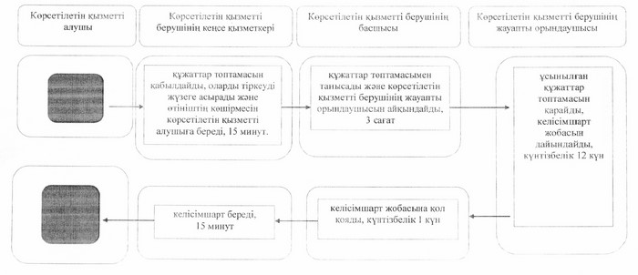
Шартты белгілер:
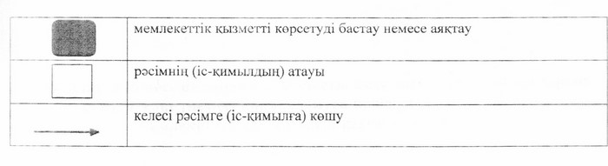
Әкімдіктің
2014 жылғы 23 мамырдағы
№ 230 қаулысымен бекітілген
"Кең таралған пайдалы қазбаларды
барлауға, өндіруге келісімшарттар жасасу,
оларды тіркеу және сақтау" мемлекеттік
көрсетілетін қызмет регламенті
1. Жалпы ережелер
1. "Кең таралған пайдалы қазбаларды барлауға, өндіруге келісімшарттар жасасу, оларды тіркеу және сақтау" мемлекеттік көрсетілетін қызметін (бұдан әрі – мемлекеттік көрсетілетін қызмет) облыстың жергілікті атқарушы органы ("Қостанай облысы әкімдігінің кәсіпкерлік және индустриалдық-инновациялық даму басқармасы" мемлекеттік мекемесі) (бұдан әрі – көрсетілетін қызметті беруші) көрсетеді.
Өтініштерді қабылдау және мемлекеттік көрсетілетін қызмет нәтижелерін беру көрсетілетін қызметті берушінің кеңсесі арқылы жүзеге асырылады.
2. Мемлекеттiк көрсетілетін қызмет нысаны: қағаз түрінде.
3. Мемлекеттік көрсетілетін қызмет нәтижесі – қол қойылған және тіркелген кең таралған пайдалы қазбаларды барлауға, өндіруге арналған келісімшарт (бұдан әрі – келісімшарт).
Мемлекеттік көрсетілетін қызмет нәтижесін беру нысаны: қағаз түрінде.
2. Мемлекеттік қызмет көрсету процесінде
көрсетілетін қызметті берушінің құрылымдық
бөлімшелерінің (қызметкерлерінің)
іс-қимыл тәртібін сипаттау
4. Мемлекеттік қызмет көрсету бойынша рәсімді (іс-қимылды) бастауға негіздеме Қазақстан Республикасы Үкіметінің 2014 жылғы 26 ақпандағы № 153 "Геология және су ресурстарын пайдалану саласындағы мемлекеттiк көрсетілетін қызметтер стандарттарын бекiту туралы" қаулысымен бекітілген "Кең таралған пайдалы қазбаларды барлауға, өндіруге келісімшарттар жасасу, оларды тіркеу және сақтау" мемлекеттік көрсетілетін қызмет стандартының (бұдан әрі – Стандарт) 9-тармағында көрсетілген құжаттарды (бұдан әрі – құжаттар топтамасы) қоса бере отырып, көрсетілетін қызметті алушының өтініш беруі болып табылады.
5. Мемлекеттік қызмет көрсету процесінің құрамына кіретін әрбір рәсімнің (іс-қимылдың) мазмұны, оның орындалу ұзақтығы:
1) көрсетілетін қызметті берушінің кеңсе қызметкері құжаттар топтамасын қабылдайды, оларды тіркеуді жүзеге асырады және өтініштің көшірмесін көрсетілетін қызметті алушыға береді, 10 минут.
Рәсімнің нәтижесі – құжаттар топтамасын қабылдау күні мен уақытын көрсете отырып, көрсетілетін қызметті берушінің кеңсесінде тіркелгені туралы өтініштің көшірмесі;
2) көрсетілетін қызметті берушінің басшысы құжаттар топтамасымен танысады және жауапты орындаушыны айқындайды, 3 сағат.
Рәсімнің нәтижесі – көрсетілетін қызметті беруші басшысының бұрыштамасы;
3) көрсетілетін қызметті берушінің жауапты орындаушысы ұсынылған құжаттар топтамасын қарайды, келісімшарт жобасын дайындайды, 12 жұмыс күні.
Рәсімнің нәтижесі - келісімшарт жобасы;
4) көрсетілетін қызметті берушінің басшысы келісімшарт жобасына қол қояды, 1 жұмыс күні.
Рәсімнің нәтижесі – қол қойылған келісімшарт;
5) көрсетілетін қызметті берушінің кеңсе қызметкері келісімшартты көрсетілетін қызметті алушыға береді, 10 минут.
Рәсімнің нәтижесі – келісімшарт беру.
3. Мемлекеттік қызмет көрсету процесінде
көрсетілетін қызметті берушінің құрылымдық
бөлімшелерінің (қызметкерлерінің) өзара
іс-қимыл тәртібін сипаттау
6. Мемлекеттік көрсетілетін қызмет процесіне қатысатын көрсетілетін қызметті берушінің құрылымдық бөлімшелерінің (қызметкерлерінің) тізбесі:
1) көрсетілетін қызметті берушінің кеңсе қызметкері;
2) көрсетілетін қызметті берушінің басшысы;
3) көрсетілетін қызметті берушінің жауапты орындаушысы.
7. Әрбір рәсімнің (іс-қимылдың) ұзақтығын көрсете отырып, құрылымдық бөлімшелер (қызметкерлер) арасындағы рәсімдердің (іс-қимылдардың) реттілігін сипаттау:
1) көрсетілетін қызметті берушінің кеңсе қызметкері құжаттар топтамасын қабылдайды, оларды тіркеуді жүзеге асырады және өтініштің көшірмесін көрсетілетін қызметті алушыға береді, 10 минут;
2) көрсетілетін қызметті берушінің басшысы құжаттар топтамасымен танысады және жауапты орындаушыны айқындайды, 3 сағат;
3) көрсетілетін қызметті берушінің жауапты орындаушысы ұсынылған құжаттар топтамасын қарайды, келісімшарт жобасын дайындайды, 12 жұмыс күні;
4) көрсетілетін қызметті берушінің басшысы келісімшарт жобасына қол қояды, 1 жұмыс күні;
5) көрсетілетін қызметті берушінің кеңсе қызметкері келісімшартты көрсетілетін қызметті алушыға береді, 10 минут.
8. Әрбір рәсімнің (іс-қимылдың) ұзақтығын көрсете отырып, құрылымдық бөлімшелер (қызметкерлер) арасындағы рәсімдердің (іс-қимылдардың) реттілігінің блок-схемасы осы Регламентке 1-қосымшада көрсетілген.
9. Мемлекеттік қызмет көрсету процесінде рәсімдердің (іс-қимылдардың) реттілігін, көрсетілетін қызмет берушінің құрылымдық бөлімшелерінің (қызметкерлерінің) өзара іс-қимылдарын, сондай-ақ өзге де көрсетілетін қызметті берушілермен және (немесе) халыққа қызмет көрсету орталықтарының өзара іс-қимыл тәртібін және мемлекеттік қызмет көрсету процесінде ақпараттық жүйелерді қолдану тәртібін сипаттау осы Регламентке 2-қосымшаға сәйкес мемлекеттік қызмет көрсетудің бизнес-процестерінің анықтамалығында қөрсетіледі.
"Кең таралған пайдалы қазбаларды
барлауға, өндіруге келісімшарттар
жасасу, оларды тіркеу және сақтау"
мемлекеттік көрсетілетін қызмет
регламентіне 1-қосымша
Әрбір рәсімнің (іс-қимылдың) ұзақтығын
көрсете отырып, құрылымдық бөлімшелер
(қызметкерлер) арасындағы рәсімдердің
(іс-қимылдардың) реттілігінің блок-схемасы
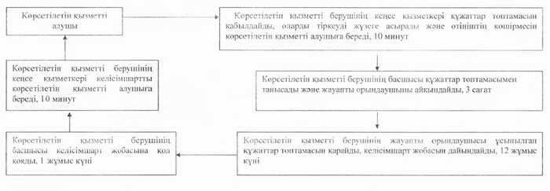
"Кең таралған пайдалы қазбаларды
барлауға, өндіруге келісімшарттар
жасасу, оларды тіркеу және сақтау"
мемлекеттік көрсетілетін қызмет
регламентіне 2-қосымша
"Кең таралған пайдалы қазбаларды
барлауға, өндіруге келісімшарттар жасасу,
оларды тіркеу және сақтау" мемлекеттік
қызмет көрсетудің бизнес-процестерінің
анықтамалығы
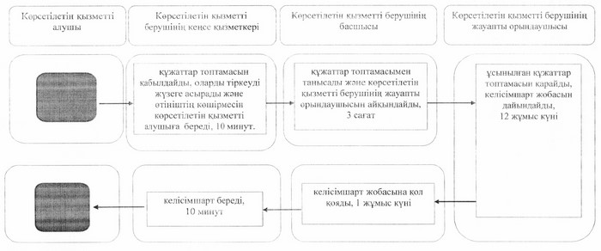
Шартты белгілер:
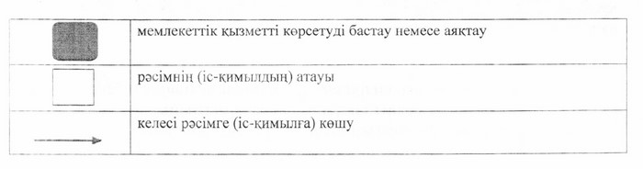
Әкімдіктің
2014 жылғы 23 мамырдағы
№ 230 қаулысымен бекітілген
"Жер қойнауын пайдалану құқығын беруге,
барлауға немесе өндіруге байланысты емес
жерасты құрылыстарын салуға және (немесе)
пайдалануға арналған келісімшарттарды тіркеу"
мемлекеттік көрсетілетін қызмет регламенті
1. Жалпы ережелер
1. "Жер қойнауын пайдалану құқығын беруге, барлауға немесе өндіруге байланысты емес жерасты құрылыстарын салуға және (немесе) пайдалануға арналған келісімшарттарды тіркеу" мемлекеттік көрсетілетін қызметін (бұдан әрі – мемлекеттік көрсетілетін қызмет) облыстың жергілікті атқарушы органы ("Қостанай облысы әкімдігінің кәсіпкерлік және индустриалдық-инновациялық даму басқармасы" мемлекеттік мекемесі) (бұдан әрі – көрсетілетін қызметті беруші) көрсетеді.
Өтініштерді қабылдау және мемлекеттік көрсетілетін қызмет нәтижелерін беру көрсетілетін қызметті берушінің кеңсесі арқылы жүзеге асырылады.
2. Мемлекеттiк көрсетілетін қызмет нысаны: қағаз түрінде.
3. Мемлекеттік көрсетілетін қызмет нәтижесі – Қазақстан Республикасы Үкіметінің 2014 жылғы 26 ақпандағы № 153 "Геология және су ресурстарын пайдалану саласындағы мемлекеттiк көрсетілетін қызметтер стандарттарын бекiту туралы" қаулысымен бекітілген "Жер қойнауын пайдалану құқығын беруге, барлауға немесе өндіруге байланысты емес жерасты құрылыстарын салуға және (немесе) пайдалануға арналған келісімшарттарды тіркеу" мемлекеттік көрсетілетін қызмет стандартына (бұдан әрі – Стандарт) 1-қосымшаға сәйкес нысан бойынша Қазақстан Республикасында жер қойнауын пайдалану құқығын беруге, барлауға немесе өндіруге байланысты емес жерасты құрылыстарын салуға және (немесе) пайдалануға арналған келісімшарттарды мемлекеттік тіркеу актісі.
Мемлекеттік қызметті көрсету нәтижесін ұсыну нысаны: қағаз түрінде.
2. Мемлекеттік қызмет көрсету процесінде
көрсетілетін қызметті берушінің құрылымдық
бөлімшелерінің (қызметкерлерінің)
іс-қимыл тәртібін сипаттау
4. Мемлекеттік қызмет көрсету бойынша рәсімді (іс-қимылды) бастауға негіздеме Стандарттың 9-тармағында көрсетілген құжаттарды (бұдан әрі – құжаттар топтамасы) қоса бере отырып, көрсетілетін қызметті алушының өтініш беруі болып табылады.
5. Мемлекеттік қызмет көрсету процесінің құрамына кіретін әрбір рәсімнің (іс-қимылдың) мазмұны, оның орындалу ұзақтығы:
1) көрсетілетін қызметті берушінің кеңсе қызметкері құжаттар топтамасын қабылдайды, оларды тіркеуді жүзеге асырады және өтініштің көшірмесін көрсетілетін қызметті алушыға береді, 10 минут.
Рәсімнің нәтижесі – құжаттар топтамасын қабылдау күні мен уақытын көрсете отырып, көрсетілетін қызметті берушінің кеңсесінде тіркелгені туралы өтініштің көшірмесі;
2) көрсетілетін қызметті берушінің басшысы құжаттар топтамасымен танысады және жауапты орындаушыны айқындайды, 3 сағат.
Рәсімнің нәтижесі – көрсетілетін қызметті беруші басшысының бұрыштамасы;
3) көрсетілетін қызметті берушінің жауапты орындаушысы ұсынылған құжаттар топтамасын қарайды, акт жобасын дайындайды, 3 жұмыс күні.
Рәсімнің нәтижесі - акт жобасы;
4) көрсетілетін қызметті берушінің басшысы акт жобасына қол қояды, 1 жұмыс күні.
Рәсімнің нәтижесі – қол қойылған акт;
5) көрсетілетін қызметті берушінің кеңсе қызметкері актіні көрсетілетін қызметті алушыға береді, 10 минут.
Рәсімнің нәтижесі – акт беру.
3. Мемлекеттік қызмет көрсету процесінде
көрсетілетін қызметті берушінің құрылымдық
бөлімшелерінің (қызметкерлерінің) өзара
іс-қимыл тәртібін сипаттау
6. Мемлекеттік көрсетілетін қызмет процесіне қатысатын көрсетілетін қызметті берушінің құрылымдық бөлімшелерінің (қызметкерлерінің) тізбесі:
1) көрсетілетін қызметті берушінің кеңсе қызметкері;
2) көрсетілетін қызметті берушінің басшысы;
3) көрсетілетін қызметті берушінің жауапты орындаушысы.
7. Әрбір рәсімнің (іс-қимылдың) ұзақтығын көрсете отырып, құрылымдық бөлімшелер (қызметкерлер) арасындағы рәсімдердің (іс-қимылдардың) реттілігін сипаттау:
1) көрсетілетін қызметті берушінің кеңсе қызметкері құжаттарды қабылдайды, оларды тіркеуді жүзеге асырады өтініштің көшірмесін көрсетілетін қызметті алушыға береді, 10 минут;
2) көрсетілетін қызметті берушінің басшысы құжаттар топтамасымен танысады және жауапты орындаушыны айқындайды, 3 сағат;
3) көрсетілетін қызметті берушінің жауапты орындаушысы ұсынылған құжаттар топтамасын қарайды, акт жобасын дайындайды, 3 жұмыс күні;
4) көрсетілетін қызметті берушінің басшысы акт жобасына қол қояды, 1 жұмыс күні;
5) көрсетілетін қызметті берушінің кеңсе қызметкері актіні көрсетілетін қызметті алушыға береді, 10 минут.
8. Әрбір рәсімнің (іс-қимылдың) ұзақтығын көрсете отырып, құрылымдық бөлімшелер (қызметкерлер) арасындағы рәсімдердің (іс-қимылдардың) реттілігінің блок-схемасы осы Регламентке 1-қосымшада көрсетілген.
9. Мемлекеттік қызмет көрсету процесінде рәсімдердің (іс-қимылдардың) реттілігін, көрсетілетін қызмет берушінің құрылымдық бөлімшелерінің (қызметкерлерінің) өзара іс-қимылдарын, сондай-ақ өзге де көрсетілетін қызметті берушілермен және (немесе) халыққа қызмет көрсету орталықтарының өзара іс-қимыл тәртібін және мемлекеттік қызмет көрсету процесінде ақпараттық жүйелерді қолдану тәртібін сипаттау осы Регламентке 2-қосымшаға сәйкес мемлекеттік қызмет көрсетудің бизнес-процестерінің анықтамалығында қөрсетіледі.
"Жер қойнауын пайдалану құқығын
беруге, барлауға немесе өндіруге
байланысты емес жерасты құрылыстарын
салуға және (немесе) пайдалануға
арналған келісімшарттарды тіркеу"
мемлекеттік көрсетілетін қызмет
регламентіне 1-қосымша
Әрбір рәсімнің (іс-қимылдың) ұзақтығын
көрсете отырып, құрылымдық бөлімшелер
(қызметкерлер) арасындағы рәсімдердің
(іс-қимылдардың) реттілігінің блок-схемасы
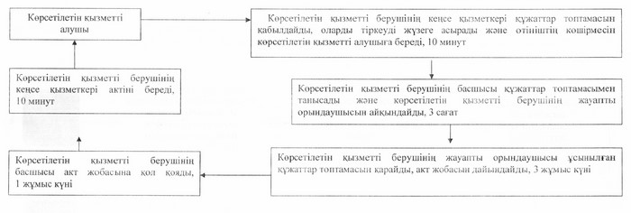
"Жер қойнауын пайдалану құқығын
беруге, барлауға немесе өндіруге
байланысты емес жерасты құрылыстарын
салуға және (немесе) пайдалануға
арналған келісімшарттарды тіркеу"
мемлекеттік көрсетілетін қызмет
регламентіне 2-қосымша
"Жер қойнауын пайдалану құқығын беруге,
барлауға немесе өндіруге байланысты емес
жерасты құрылыстарын салуға және (немесе)
пайдалануға арналған келісімшарттарды
тіркеу" мемлекеттік қызмет көрсетудің
бизнес-процестерінің анықтамалығы
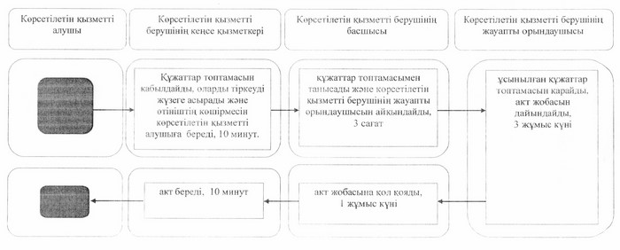
Шартты белгілер:
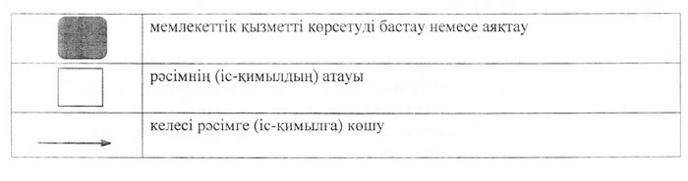

© 2012. Қазақстан Республикасы Әділет министрлігінің «Қазақстан Республикасының Заңнама және құқықтық ақпарат институты» ШЖҚ РМК

